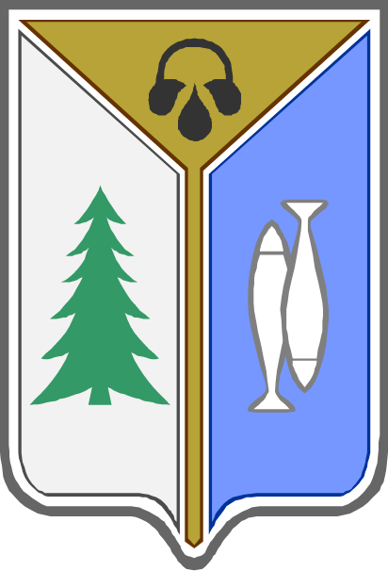

МУНИЦИПАЛЬНОЕ ОБРАЗОВАНИЕ ГОРОДСКОЙ ОКРУГ
ГОРОД НИЖНЕВАРТОВСК
ХАНТЫ-МАНСИЙСКИЙ АВТОНОМНЫЙ ОКРУГ− ЮГРА

ДУМА ГОРОДА

РЕШЕНИЕ

от «08» декабря 2022 года №214
О внесении изменений в решение Думы города Нижневартовска от 26.11.2020 №682 «О дополнительной мере социальной помощи в городе Нижневартовске на приобретение новогодних детских подарков членам общественных объединений отдельных категорий граждан, имеющим детей в возрасте до 14 лет, детям в возрасте до 14 лет, находящимся под опекой, в том числе воспитывающимся в приемных семьях» (с изменением)

Рассмотрев проект решения Думы города Нижневартовска «О внесении изменений в решение Думы города Нижневартовска от 26.11.2020 №682
«О дополнительной мере социальной помощи в городе Нижневартовске
на приобретение новогодних детских подарков членам общественных объединений отдельных категорий граждан, имеющим детей в возрасте
до 14 лет, детям в возрасте до 14 лет, находящимся под опекой, в том числе воспитывающимся в приемных семьях» (с изменением), внесенный главой города Нижневартовска, руководствуясь статьей 19 Устава города Нижневартовска,

Дума города РЕШИЛА:

- Внести в решение Думы города Нижневартовска от 26.11.2020 №682
«О дополнительной мере социальной помощи в городе Нижневартовске
на приобретение новогодних детских подарков членам общественных объединений отдельных категорий граждан, имеющим детей в возрасте
до 14 лет, детям в возрасте до 14 лет, находящимся под опекой, в том числе воспитывающимся в приемных семьях» (с изменением от 26.11.2021 №35) следующие изменения:

1) в наименовании слова «на приобретение новогодних детских подарков членам общественных объединений отдельных категорий граждан, имеющим детей в возрасте до 14 лет, детям в возрасте до 14 лет, находящимся
под опекой, в том числе воспитывающимся в приемных семьях» заменить словами «в виде предоставления единовременной социальной выплаты на приобретение новогодних детских подарков и в виде предоставления новогодних детских подарков отдельным категориям граждан»;
2) пункт 1 дополнить абзацем следующего содержания:
«Установить дополнительную меру социальной помощи в виде предоставления новогодних детских подарков следующим категориям граждан:
- детям в возрасте до 18 лет граждан, принимающих (принимавших) участие в специальной военной операции на территориях Украины, Донецкой Народной Республики, Луганской Народной Республики, Запорожской области и Херсонской области;
- детям в возрасте до 18 лет граждан, призванным на военную службу по мобилизации в Вооруженные Силы Российской Федерации для участия в специальной военной операции на территориях Украины, Донецкой Народной Республики, Луганской Народной Республики, Запорожской области и Херсонской области.»
2. Настоящее решение вступает в силу после его официального опубликования.

Исполняющий обязанности  председателя Думы  города Нижневартовска  ______________ Н.В.Зяблицкая  «08» декабря 2022 года | Глава  города Нижневартовска  _____________ Д.А. Кощенко  «09» декабря 2022 года

